SELEZIONI D'ISTITUTO "G.M.COLOMBINI" PIACENZA
PROVA BIENNIO

PARTE PRIMA

Le 6 domande di questa parte riguardano il medesimo argomento e sono introdotte da brevi testi. Fornisci la risposta a ciascuna domanda nel foglio delle risposte allegato.

Nella seguente sezione geologica, gli strati A,B,C,D,E,H sono formati da rocce sedimentarie depositate in ambiente marino.G e F sono formati da graniti.
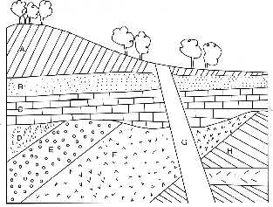
Dalla disposizione degli strati è possibile dedurre che:
- l'intrusione della massa granitica G precede la deposizione di A,B,C ma segue la deposizione di D,E.
- l'intrusione della massa granitica G precede sia la deposizione di A,B,C che quella di D,E.
- l'intrusione della massa granitica G precede sia la deposizione di A,B,C che quella di D,E.
- l'intrusione della massa granitica G segue sia la deposizione di A,B,C che quella di D,E.
- non c'è relazione riscontrabile tra fenomeno sedimentario ed igneo
Dalla disposizione degli strati è possibile dedurre che:
- Il fenomeno intrusivo F precede il fenomeno intrusivo G
- Il fenomeno intrusivo F segue il fenomeno intrusivo G
- I fenomeni sono contemporanei
- Non c'è relazione tra i fenomeni
- F e G corrispondono ad un medesimo fenomeno intrusivo che è stato poi successivamente fagliato da fenomeni orogenetici
E' probabile il ritrovamento di fossili ben conservati negli strati:
- F e G
- In tutti gli strati
- In nessuno degli strati presenti
- In A,B,C,D,E, H
- In D,E, H, ma non in A, B,C
Il granito è una roccia:
a) ignea intrusiva
b) ignea effusiva
c) piroclastica
d) sedimentaria da ambiente marino
e) metamorfica
All'osservazione con la lente è probabile che le strutture di G e F appaiano:
a) microcristalline
b) macrocristalline
c) amorfe o vetrose
d) non è possibile formulare ipotesi sulla struttura di G e F
e) macrocristalli in pasta vetrosa (struttura porfirica)
6. I minerali presenti nel granito sono:
a) anfiboli , ortoclasio, quarzo, pirosseni, glaucofane
b) quarzo, ortoclasio, feldspato, anfiboli e pirosseni
c) calcite, quarzo, ortoclasio, anfiboli
d) aragonite, quarzo, feldspato.
e) calcite, ortoclasio, anfiboli, pirosseni
7. Il processo sedimentario consiste nel succedersi dei seguenti stadi:
a) Trasporto, sedimentazione, erosione
b) Alterazione chimica, erosione, sedimentazione
c) Erosione, trasporto, sedimentazione, diagenesi
d) Diagenesi, erosione, trasporto, sedimentazione
e) Erosione, trasporto, diagenesi, sedimentazione

PARTE SECONDA
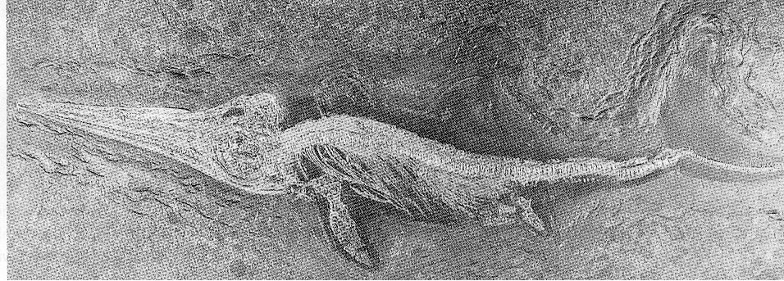
La foto rappresenta un fossile di ittiosauro
8. A quale era geologica presumibilmente appartiene il fossile rappresentato?
a) precambriano
b) paleozoica
c) mesozoica
d) cenozoica
e) neozoica
9. L'ittiosauro appartiene ai:
a) pesci
b) rettili
c) mammiferi
d) agnati
e) anfibi
10. Il Devoniano è detto:
a) l'età dei pesci
b) l'età dei rettili
c) l'età dei mammiferi
d) età degli uccelli
e) età dei coralli
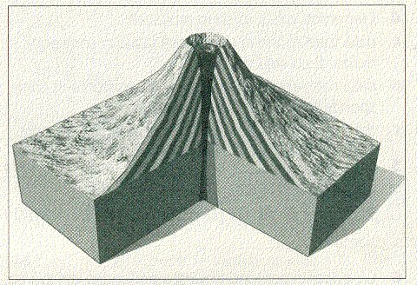
PARTE TERZA
11.La formazione geologica rappresentata nella figura rappresenta:
a) un vulcano a scudo
b) unostratovulcano
c) un vulcano fissurale
d) un atollo corallino
e) risposta a) e risposta b)
12. La formazione geologica rappresentata nella figura si forma in corrispondenza di:
a) zone interessate da fenomeni compressivi
b) zone interessate da fenomeni distensivi
c) zone interessate da moti trasformi
d) nessuna delle condizioni indicate
e) hot spot
13. Da quali materiali vulcanici può essere costituito il vulcano rappresentato?
a) lave a pillows
b) piroclastiti
c) colate di fango
d) risposta b) e risposta c)
e) nessuna delle risposte sopraindicate
14. Le lave a cuscini hanno questo aspetto per:
a) il rapido raffreddamento
b) il lento raffreddamento
c) il fuso tende a perdere meno calore
d) la pressione esercitata dall'acqua
e) la pressione esercitata dalle masse di roccia sovrastanti
15. Quale delle seguenti tipi di eruzioni non sono compatibili con la struttura del vulcano rappresentato?
a) eruzioni stromboliane
b) eruzioni pliniane
c) eruzioni peleane
d) eruzioni hawaiane
e) tutte le risposte corrispondono ad eruzioni compatibili con la struttura rappresentata
16. Quale dei seguenti vulcani potrebbero avere una struttura simile a quella rappresentata?
a) Mauna Loa (Is. Hawai)
b) Loki (Islanda)
c) Vesuvio (Italia)
d) Fujihama (Giappone)
e) risposta c) e d)
17. Che cosa si intende per dorsale oceanica?
a) un monte sottomarino isolato
b) una catena montuosa sottomarina lunga centinaia di chilometri
c) un maremoto
d) una profonda spaccatura del fondale oceanico
e) una fossa oceanica prodotta dai moti di subduzione tra una placca oceanica ed una continentale
PARTE QUARTA
Osservando la seguente immagine in microscopia ottica rispondi alle seguenti domande
18. La cellula rappresentata è
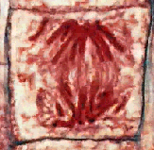
a) una cellula animale
b) una cellula vegetale
c) un battere
d) un protozoo
e) un virus
19. L'osservazione di quale struttura ti ha portato alla risposta data al punto 1
a) la parete cellulare e la forma complessiva
b) i cromosomi
c) la struttura visibile del citoplasma
d) l'assetto del nucleo
e) l'insieme di tutti gli elementi sopraindicati
20. Il processo in corso osservabile nella foto è:
a) interfase
b) profase iniziale
c) profase avanzata
d) anafase
e) citodieresi
21. In un cromosoma la regione con siti di attacco per i microtubuli si chiama
a) cromatidio
b) centromero
c) piastra cellulare
d) fuso
e) fibre del fuso
22. I seguenti sono tutti stadi della mitosi tranne:
a) la profase
b) l'interfase
c) la metafase
d) l'anafase
e) nessuna delle risposte sopraindicate
23. La citodieresi è un termine che si riferisce alla:
a) divisione cellulare
b) divisione nucleare
c) divisione citoplasmatica
d) riduzione del numero dei cromosomi
e) duplicazione del numero dei cromosomi
24. A differenza delle cellule eucariote i procarioti:
a) non hanno membrana plasmatica
b) contengono RNA e non DNA
c) non hanno nucleo
d) valgono tutte le risposte precedenti
e) non vale nessuna delle risposte precedenti
PARTE QUINTA

Le 6 domande di questa parte riguardano il medesimo argomento e sono introdotte da un breve testo e da uno schema. Fornisci la risposta a ciascuna domanda nel foglio delle risposte allegato.

La figura a lato rappresenta schematicamente due cellule vegetali, 1 e 2, come potrebbero essere osservate a un microscopio ottico a medio ingrandimento. Le due cellule si trovano in condizioni differenti.

25. Quale delle affermazioni seguenti è corretta?
- la cellula 1 è stata posta in acqua distillata e la cellula 2 in una soluzione salina;
- la cellula 1 è stata riscaldata, la cellula 2 è stata raffreddata;
- la cellula 1 è in normali condizioni di pressione, la cellula 2 è in un ambiente a bassa pressione;
- la cellula 1 è stata fatta essiccare, la cellula 2 è stata tenuta a lungo in acqua;
- la cellula 1 è in piena luce, la cellula 2 si trova al buio.
26. Che cosa rappresenta la lettera A nella cellula 2?
- membrana cellulare;
- parete cellulare;
- citoplasma;
- vacuolo;
- nucleo.
27. Che cosa rappresenta la lettera B nella cellula 2?
- membrana cellulare;
- parete cellulare;
- citoplasma;
- vacuolo;
- nucleo.
28. Che cosa rappresenta la lettera C nella cellula 2?
- membrana cellulare;
- parete cellulare;
- citoplasma;
- vacuolo;
- nucleo.
29. Che cosa rappresenta la lettera D nella cellula 2?
- membrana cellulare;
- parete cellulare;
- citoplasma;
- vacuolo;
- nucleo.
30. Che cosa si trova nello spazio indicato con la lettera E nella cellula 2?
- aria;
- acqua distillata;
- citoplasma;
- soluzione salina;
- vuoto.
RISPOSTE QUESTIONARIO BIENNIO

COGNOME _________________________ NOME _______________________

CLASSE_______________ INSEGNANTE________________________

RISPOSTE
PRIMA | 1 | A | B | C | D | E
 | 2 | A | B | C | D | E
 | 3 | A | B | C | D | E
 | 4 | A | B | C | D | E
 | 5 | A | B | C | D | E
 | 6 | A | B | C | D | E
 | 7 | A | B | C | D | E
SECONDA | 8 | A | B | C | D | E
 | 9 | A | B | C | D | E
 | 10 | A | B | C | D | E
TERZA | 11 | A | B | C | D | E
 | 12 | A | B | C | D | E
 | 13 | A | B | C | D | E
 | 14 | A | B | C | D | E
 | 15 | A | B | C | D | E
 | 16 | A | B | C | D | E
 | 17 | A | B | C | D | E
QUARTA | 18 | A | B | C | D | E
 | 19 | A | B | C | D | E
 | 20 | A | B | C | D | E
 | 21 | A | B | C | D | E
 | 22 | A | B | C | D | E
 | 23 | A | B | C | D | E
 | 24 | A | B | C | D | E
QUINTA | 25 | A | B | C | D | E
 | 26 | A | B | C | D | E
 | 27 | A | B | C | D | E
 | 28 | A | B | C | D | E
 | 29 | A | B | C | D | E
 | 30 | A | B | C | D | E

